АДМИНИСТРАЦИЯ МУНИЦИПАЛЬНОГО ОБРАЗОВАНИЯ ТАГАЙСКОЕ СЕЛЬСКОЕ ПОСЕЛЕНИЕ
МАЙНСКОГО РАЙОНА УЛЬЯНОВСКОЙ ОБЛАСТИ

П О С Т А Н О В Л Е Н И Е

11.09.2024 № 49
Экз. № ___
с.Тагай

Об утверждении схемы размещения нестационарных объектов предоставления населению возмездных услуг на территории муниципального образования Тагайское сельское поселение Майнского района
Ульяновской области

В целях упорядочения организации, размещения и эксплуатации нестационарных объектов предоставления населению возмездных услуг на территории муниципального образования Тагайское сельское поселение Майнского района Ульяновской области, в соответствии с частью 3 статьи 39.36 Земельного кодекса Российской Федерации, постановлением Правительства Российской Федерации от 03.12.2014 № 1300 «Об утверждении перечня видов объектов, размещение которых может осуществляться на землях или земельных участках, находящихся в государственной или муниципальной собственности, без предоставления земельных участков и установления сервитутов», постановлением Правительства Ульяновской области от 18.12.2015 № 682-П «Об утверждении Порядка и условий размещения объектов, виды которых установлены Правительством Российской Федерации, на землях или земельных участках, находящихся в государственной или муниципальной собственности, без предоставления земельных участков и установления сервитута, публичного сервитута», администрация муниципального образования Тагайское сельское поселение Майнского района Ульяновской области п о с т а н о в л я е т:
1. Утвердить прилагаемую Схему размещения нестационарных объектов предоставления населению возмездных услуг на территории муниципального образования Тагайское сельское поселение Майнского района Ульяновской области.
2.Опубликовать настоящее постановление в газете «Вестник Тагая».
3. Настоящее постановление вступает в силу на следующий день после дня его
официального опубликования.

000049
4. Контроль за исполнением настоящего постановления оставляю за собой.

Глава администрации
муниципального образования К.И.Журтубаев

УТВЕРЖДЕНА
постановлением администрации
муниципального образования
Тагайское сельское поселение
Майнского района
Ульяновской области
от 11 сентября 2024 № 49

СХЕМА
размещения нестационарных объектов предоставления населению возмездных услуг
на территории муниципального образования Тагайское сельское поселение
Майнского района Ульяновской области

№ п/п | Место размещения (адресный ориентир) объекта | Форма собственности на земельный участок | Площадь объекта, (кв.м) | Вид  объекта | Период  размещения  объекта | Основание предоставления права размещения объекта | Графическое изображение места размещения объекта
1 | 2 | 3 | 4 | 5 | 6 | 7 | 8
1. | Ульяновская область, Майнский район, с.п.Тагайское, с.Тагай, ул.Крупской | неразграниченная | 100 | Пункт приема вторичного сырья | 10 лет | Заявление индивидуального предпринимателя | 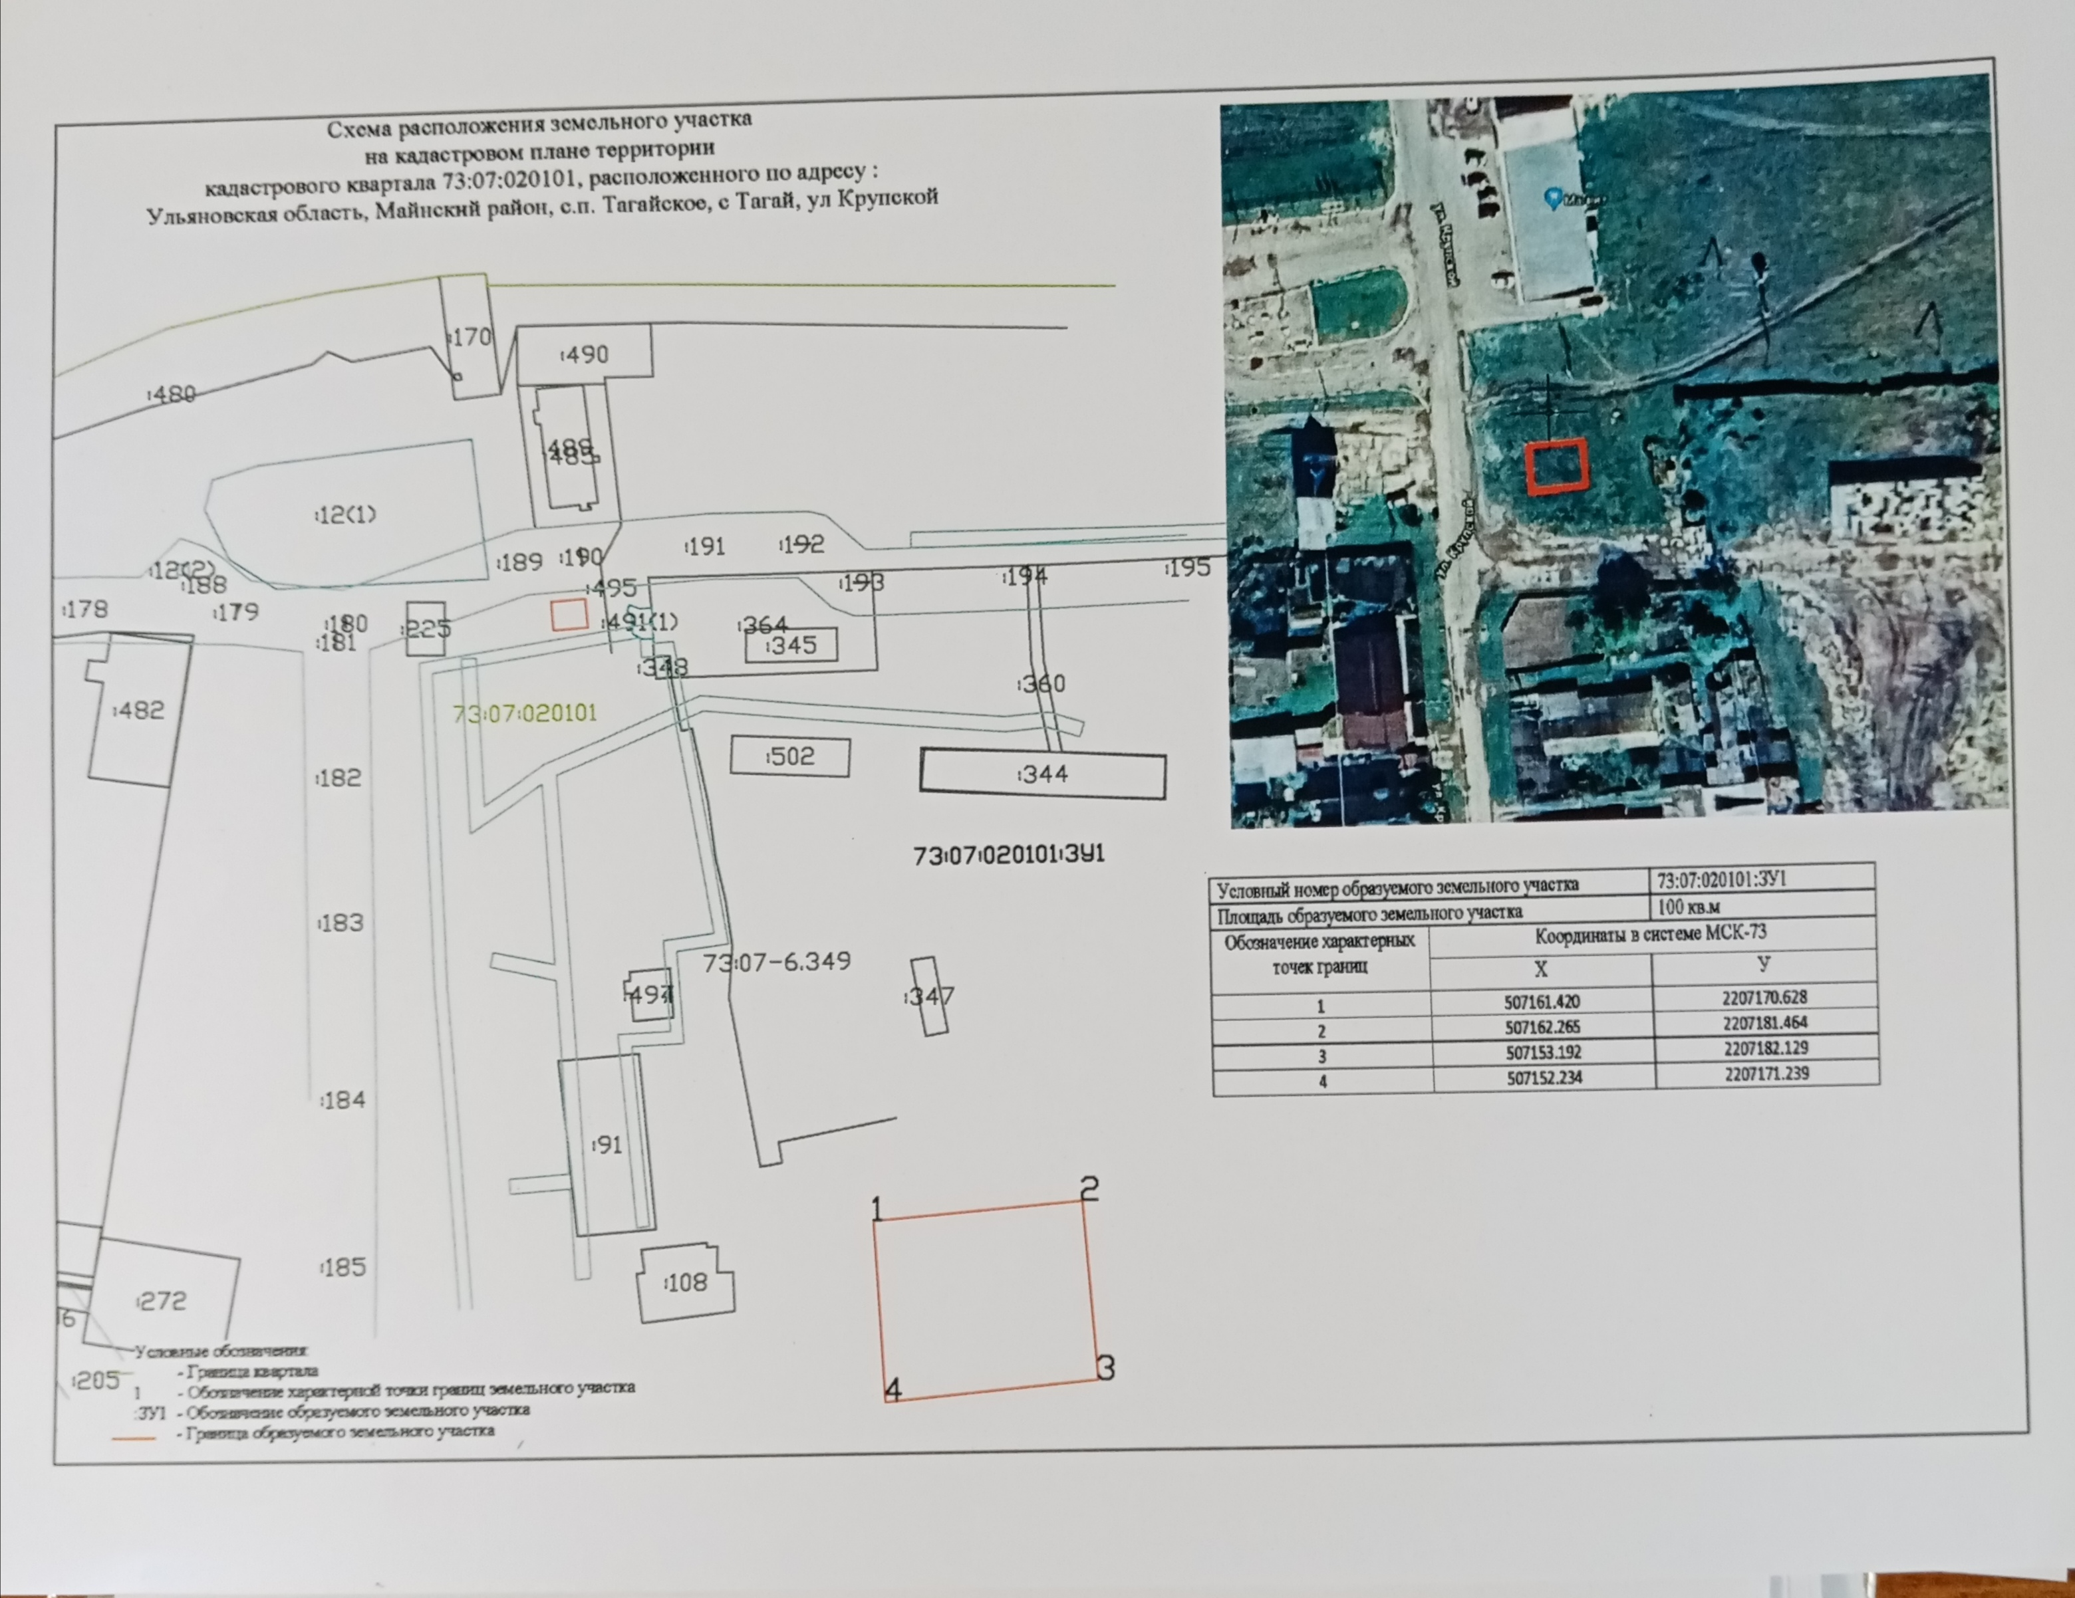
2 | Ульяновская область, Майнский р-н, с.Тагай, 5 пер.Центральный | неразграниченная | 304 | Пункт и место приёма (сбора) вторичного сырья | 10 лет | Заявление индивидуального предпринимателя | 